**UNIVERSIDAD TECNOLÓGICA NACIONAL**

FACULTAD REGIONAL SANTA FE

**FISICA I**

**Profesores:**

Enrique, Claudio Mario

Kowalkowski Lorena

**Alumno:**

Bernard Maximiliano

**Comisión B**

**2022**

# Objetivos

-Facilitar la construcción de conceptos relacionados con la interpretación de gráficos de las ecuaciones paramétricas (en función del tiempo) para distintos tipos de movimientos rectilíneos mediante el empleo de simulaciones.

- Realizar un análisis cualitativo y cuantitativo de los distintos tipos de movimientos a estudiar.

- Emplear como herramientas de simulación applets confeccionados en JAVA

# Materiales y equipos

- PC con software JAVA. En caso de no disponer de dicho programa, puede bajarlo de la siguiente página web: [www.java.com/es/download/](http://www.java.com/es/download/)

- Ficheros de trabajo. El fichero a emplear es Simulaciones Independientes, que se presenta comprimido. El mismo puede bajarse del campus virtual de la UTN – FRSF.

# Experiencia

Para realizar el trabajo practico se propusieron determinadas actividades las cuales serán detalladas a continuación, las cuales servirán de guía para la realización del informe.

**Actividades**

**1.** Explore el tutorial interactivo (Tutorial)

**2.** Construcción y análisis de MRUV en simulaciones con un solo móvil. Ejecute la animación Luigimruv1.jar (al cuál no se le pueden modificar los parámetros)

a) ¿En qué instante la velocidad es cero?

b) ¿En qué intervalos de tiempo la velocidad es positiva y en qué intervalos es negativa? ¿Cuál es el sentido de movimiento de Luigi en estos intervalos?

c) ¿En qué intervalos frena y en cuáles acelera?

d) En el tramo que frena: ¿Cuáles son los signos de velocidad y aceleración?

e) En el tramo que acelera: ¿Cuáles son los signos de velocidad y aceleración?

**3.** Ejecute la animación Luigimruv2.jar (al cuál no se le pueden modificar los parámetros)

a) ¿En qué instante la velocidad es cero?

b) ¿Cuál es el sentido de movimiento de Luigi en estos intervalos?

c) ¿Porque Luigi incrementa constantemente su velocidad?

d) ¿Cuáles son los signos de velocidad y aceleración?

**4.** Explore el simulador mariomruv.jar, que permite modificar los parámetros y las condiciones iniciales (aceleración, velocidad inicial y posición inicial). Reproduzca las siguientes situaciones y analice los gráficos correspondientes x–t; y v-t:

a) Mario parte del reposo y se mueve en el sentido positivo del eje de referencia.

b) Mario parte con velocidad inicial positiva, avanza y luego retrocede (con aceleración constante)

c) Se mueve con velocidad constante en el sentido negativo.

**5.** Construcción y análisis de MRUV en simulaciones con dos móviles. Explore el simulador carrera.jar. Modificando los parámetros y las condiciones iniciales (aceleración, velocidad inicial y posición inicial) realice las siguientes simulaciones:

a) Que Luigi y Mario salgan de puntos opuestos de la pantalla y que corran en sentidos opuestos a velocidad constante y se encuentren. Observen los gráficos x – t; y v-t. En este caso: ¿Cómo son estos gráficos? ¿Dónde y cuándo se encuentran?

b) Que Luigi y Mario salgan del mismo punto, uno con velocidad constante (aceleración cero) y otro con aceleración distinta de cero, pero partiendo del reposo. ¿Cómo son los gráficos? ¿Dónde y cuándo se encuentran? ¿Quién tiene mayor velocidad cuándo se encuentran? ¿Cómo se ve esto en el gráfico x – t; y v-t?

**6.** Explore el simulador encuentro.jar.

a) Con los parámetros de la configuración de inicio, escriba las ecuaciones horarias y verifique que son las correctas dando “inicio” a la simulación.

b) Configure los parámetros iniciales de la simulación para que sean acordes a las siguientes ecuaciones horarias: 1. xa(t) = 400m - 10(m/s)*t 2. xb(t) = -100m + 20(m/s)*t + 2(m/s2 )*t2 Describa el movimiento de cada uno de los móviles y luego verifique sus predicciones dando “inicio” a la simulación.

c) Resuelva el siguiente problema analíticamente y usando el simulador Un auto A pasa por la posición x = 0 a una velocidad constante de 20 m/s. Un patrullero B, que se encuentra en la misma posición, sale en su persecución 5 s más tarde con una aceleración constante de 5 m/s2 . Hallar el tiempo y la posición en la cual el patrullero alcanza al auto.

**7.** Explore el simulador tirovertical.jar.

a) Se lanza un objeto desde el piso con una velocidad inicial de 20 m/s. Realizar la simulación correspondiente y observar en los gráficos el tiempo de vuelo y la altura máxima alcanzada. Resolverlo analíticamente y corroborar los resultados.

b) Si la velocidad inicial fuera la mitad de la del problema anterior: ¿El tiempo de vuelo y la altura máxima serían la mitad?

c) Si ahora cambiara la aceleración de la gravedad a la mitad: ¿el tiempo de vuelo sería el doble? ¿Y la altura máxima?

**8.** Explore el funcionamiento del simulador tiroparabolico.jar.

a) Para una velocidad inicial fija (10 m/s), variar el ángulo entre 30º y 60º (en intervalos de 5º) y medir en cada caso el alcance y la altura máxima. ¿Para qué ángulo se obtiene el mayor alcance? ¿Y la mayor altura máxima?

b) Resuelva analíticamente el siguiente problema: se realiza un disparo con una velocidad inicial de 15 m/s y un ángulo de 37º. Averiguar el tiempo de altura máxima, la altura máxima y el alcance. Comprobar los resultados usando el simulador.

**9.** Explore el funcionamiento del simulador Caida Libre.

a) Para la altura inicial de 14 m, comparar los tiempos de caída en la Tierra y en la Luna. ¿Hay alguna relación entre los tiempos de caída y la gravedad en cada caso?

b) En el planeta Marte la aceleración de la gravedad es la mitad que en la Tierra. ¿El tiempo de caída de los objetos es doble?

**10.** Explore el funcionamiento del simulador Tiro general.

a) Para una misma velocidad inicial, realice dos simulaciones, una con un ángulo de 120º y otra con un ángulo de 60º. ¿Qué conclusiones obtiene de observar el gráfico de velocidad en cada situación?

b) Con gravedad cero ¿qué tipo de movimiento se obtiene?

c) Proponga un ángulo para que el movimiento sea un tiro vertical. ¿Cuáles el tiempo de vuelo?

Para facilitar la lectura del trabajo practico, en cada actividad se adjuntarán todos los resultados correspondientes, (ecuaciones, gráficos, etc.) con sus respectivas explicaciones.

# Resolución de Actividades

# 1.

Esta actividad corresponde a un tutorial donde se muestra cómo utilizar una simulación, modificando parámetros de velocidad inicial y aceleración, etc. Se adjunta foto para observar el tutorial.

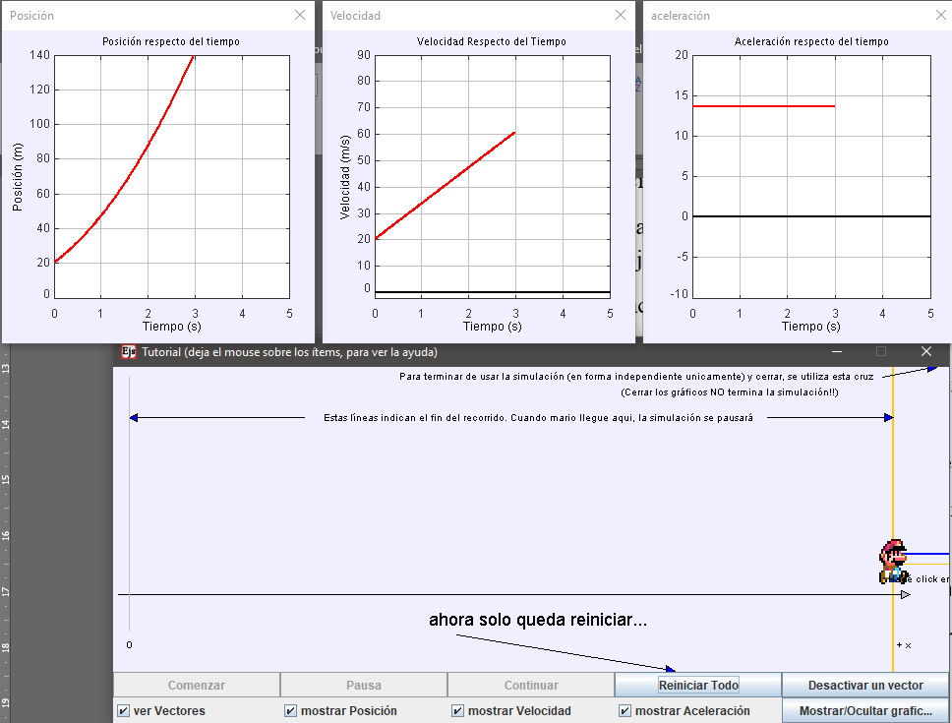

# 2.

En esta actividad se muestra una simulación al cual no le podemos modificar los parámetros. Consiste en Luigi moviéndose con una velocidad inicial de 50 m/s y una aceleración negativa. Se adjunta foto para poder realizar el análisis correspondiente

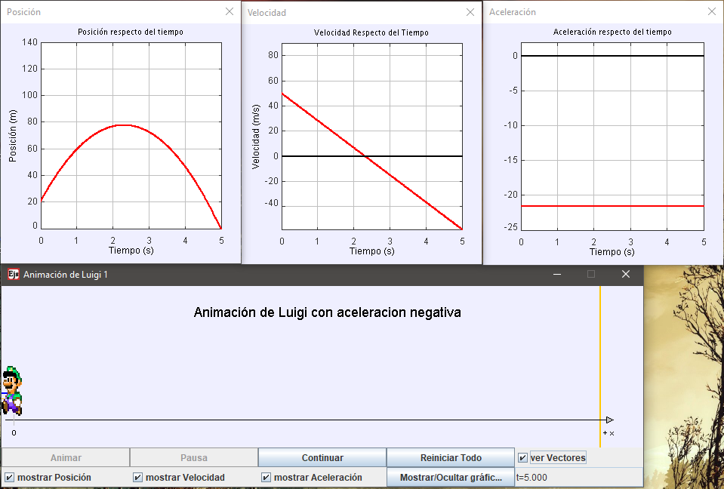

a) Para conocer en que instante la velocidad es 0 debemos conocer la ecuación que representa la velocidad con respecto al tiempo de Luigi, para lo cual debemos conocer su aceleración. Ya que no se ve de manera clara esto que queremos conseguir debemos realizar lo siguiente:

Sabemos que Luigi comienza en una posición inicial x=20 m y termina en x=0 m luego de 5 segundos, y durante ese tiempo Luigi avanzo a casi 80 m y luego retrocedió hasta su posición final.

Sabiendo esto podemos plantear las siguientes ecuaciones:

$$x_{f}=x_{i}+v_{i}*t+\frac{1}{2}*a*t^{2} \\ 0=20+50*5-0.5a*5^{2} \\ 0=20+250+12.5a \\ -270=12.5a \\ a=21.6 \left[\frac{m}{s^{2}}\right]$$

Viendo el resultado de la aceleración y observando el grafico de aceleración vemos que es un valor aparentemente acorde.

Luego con esto calculamos en qué momento la velocidad se hace 0 utilizando la siguiente ecuación.

$$v_{f}=v_{i}+a*t=50-21.6*t \\ 0=50-21.6*t \\ 50=21.6t \\ t≈2.315[s]$$

RTA: Vemos entonces que Luigi alcanza una velocidad igual a cero aproximadamente 2.315’’ después de que se comenzó a mover.

b) Utilizando la información conseguida en el inciso anterior y observando los gráficos:

Luigi tiene una velocidad positiva en el intervalo [0;2.315). Luigi tiene un sentido de movimiento positivo (hacia la derecha).

Luigi tiene una velocidad negativa en el intervalo (2.315;5]. Luigi tiene un sentido de movimiento negativo (hacia la izquierda).

c) Para conocer los intervalos de desaceleración y aceleración también utilizamos lo visto en los incisos previos:

Luigi desacelerará en el intervalo [0;2.315).

Luigi acelerara en el intervalo (2.315;5].

d) En el tramo que frena Luigi tiene una velocidad positiva y una aceleración negativa.

e) En el tramo que acelera tiene una velocidad negativa y una aceleración negativa.

# 3)

Este ejercicio al anterior con la diferencia que Luigi comienza con una velocidad de 0 m/s y tiene una aceleración de 30 m/s^2.

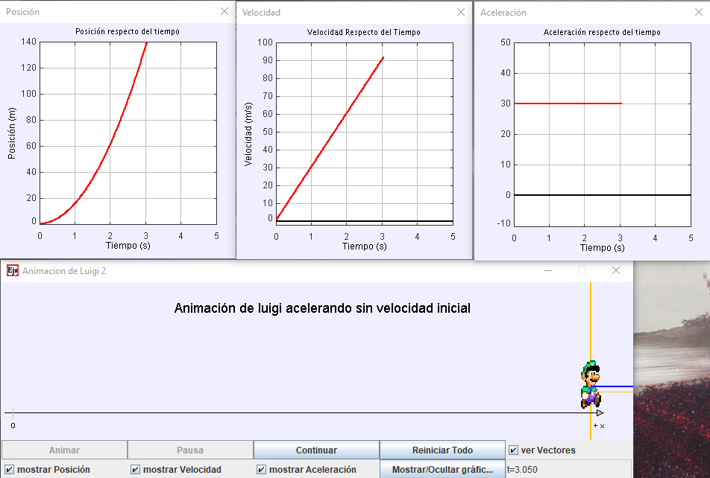

a) Como se puede observar en la gráfica el único instante en el que la velocidad es 0 es al inicio del movimiento.

b) El sentido de movimiento de Luigi es siempre positivo (hacia la derecha), ya que siempre tiene velocidad positiva.

c) Luigi incrementa constantemente su velocidad ya que posee una aceleración constante de 30 m/s^2.

d) En este caso la velocidad y la aceleración tienen signo positivo.

# 4)

En este caso es un ejercicio similar al anterior con la diferencia que se pueden modificar los parámetros. Analizaremos tres situaciones:

a) Mario parte del reposo y se mueve en el sentido positivo del eje de referencia.

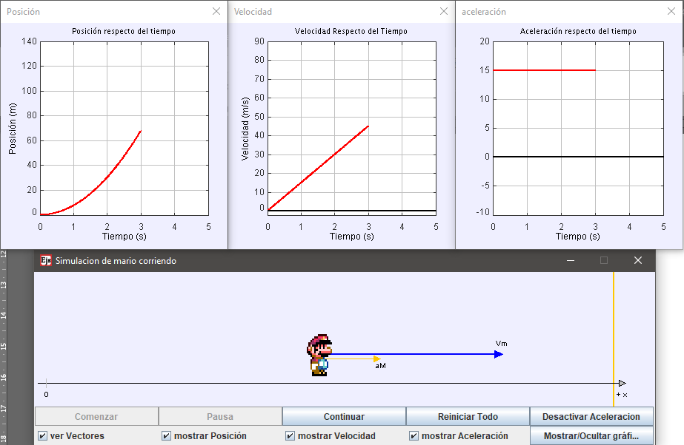

Observando la gráfica de velocidad se obtiene que parte del reposo ya que tiene una velocidad inicial (t=0s) igual a 0 m/s.

Como tiene velocidad positiva y una aceleración positiva, se moverá en el sentido positivo del eje de referencia, lo cual podemos comprobar con la gráfica de posición con respecto al tiempo, la cual muestra una curva creciente.

b) Mario parte con velocidad inicial positiva, avanza y luego retrocede (con a=cte.).

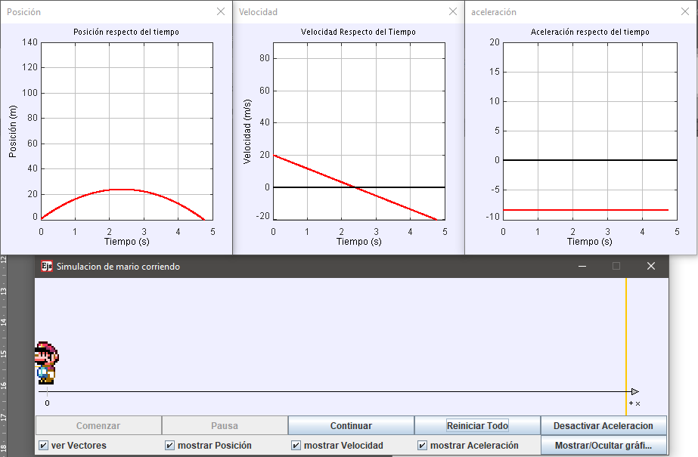

En este caso podemos ver una situación similar a la observada en la actividad 2). Viendo la gráfica de velocidad obtenemos que comienza con una velocidad inicial de aproximadamente 20 m/s, luego observando la gráfica de aceleración vemos que es una línea recta (constante) y es negativa, por lo cual estará desacelerando.

Pasado un tiempo, como podemos ver en la gráfica de posición como poco después de alcanzar los 23 metros recorridos Mario retrocede, esto sucede ya que se desacelero los suficiente para que Mario frene y la velocidad cambie a ser negativa, lo cual indicara que está retrocediendo.

c) Se mueve con velocidad constante en el sentido negativo.

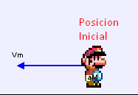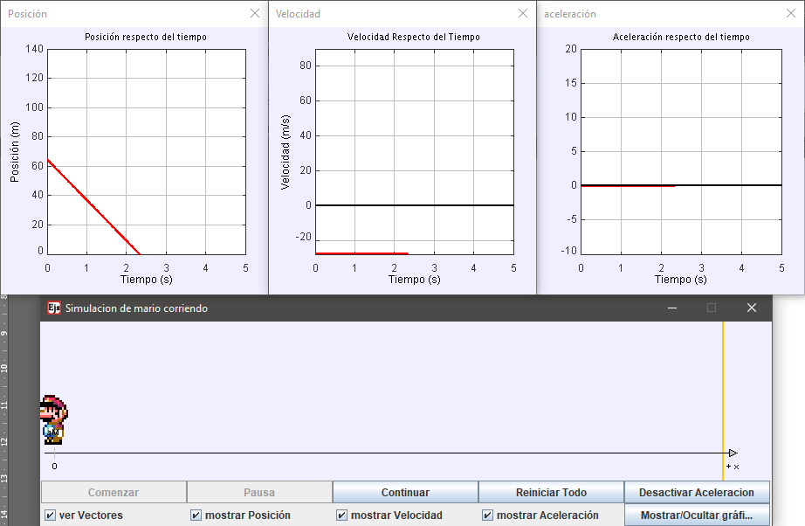

Para lograr este resultado Mario comienza en una posición inicial positivo, aproximadamente 65m y cómo podemos observar tiene una velocidad negativa, por lo que retrocederá hasta llegar al origen.

En este caso vemos que la velocidad al ser constante genera una recta con pendiente negativa igual a la velocidad en la gráfica de posición respecto al tiempo y genera una línea recta en el caso de la velocidad respecto al tiempo. Esto sucede ya que no es un movimiento acelerado entonces la velocidad se mantendrá constante.

# 5.

En esta actividad se construirá y analizará una situación de MRUV conteniendo dos móviles (Luigi y Mario).

a) En esta situación Luigi y Mario saldrán de puntos opuestos en la pantalla y correrán en sentidos opuestos a velocidad constante y se encuentren.

Condición Inicial:

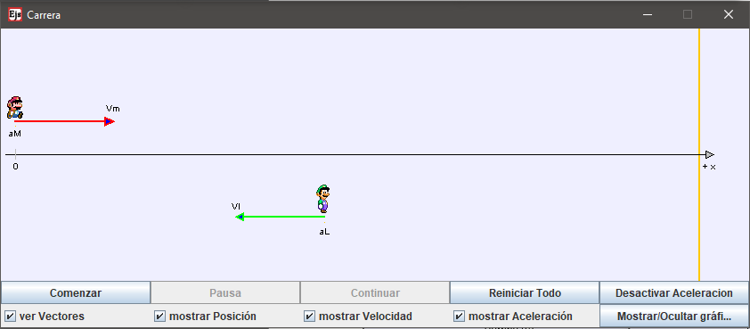

Situación de Encuentro.

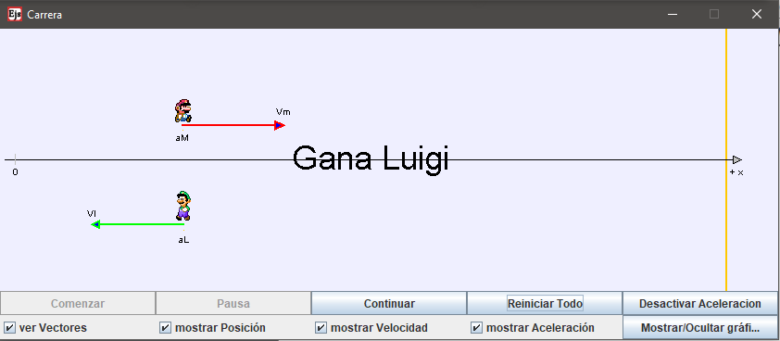

Situación Final:

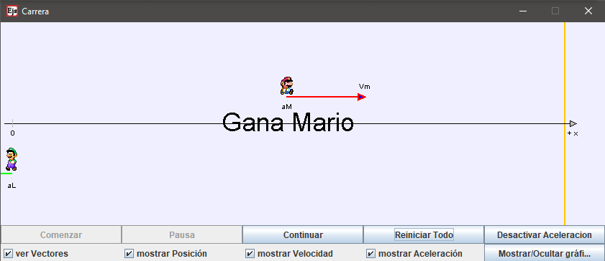

Graficas finales:

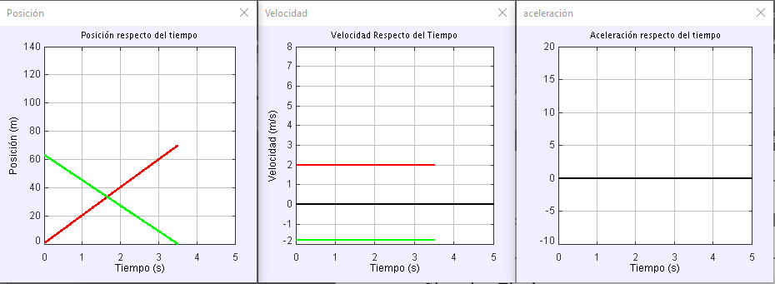

a) Observando el grafio x-t, Luigi está moviéndose en sentido negativo ya que comienza en una posición inicial un poco mayor a 60m y termina con posición final 0m. Mario por otro lado está avanzando en sentido positivo ya que comienza en posición inicial de 0m y termina en aproximadamente 70m.

Se ve también que en el grafico x-t ambos movimientos son con velocidad constante ya que el desplazamiento esta dado por una línea recta con una pendiente negativa o positiva dependiendo si es Luigi o Mario, respectivamente. Esto lo comprobamos con la gráfica de velocidad con respecto al tiempo en el cual se ve una línea recta con pendiente igual a cero. Y finalmente lo confirmamos con el grafico a-t el cual muestra que no hay ninguna aceleración.

b) Luigi y Mario parten del mismo punto, uno con velocidad constante y otro con aceleración distinta de cero, pero partiendo del reposo.

Situación Inicial:

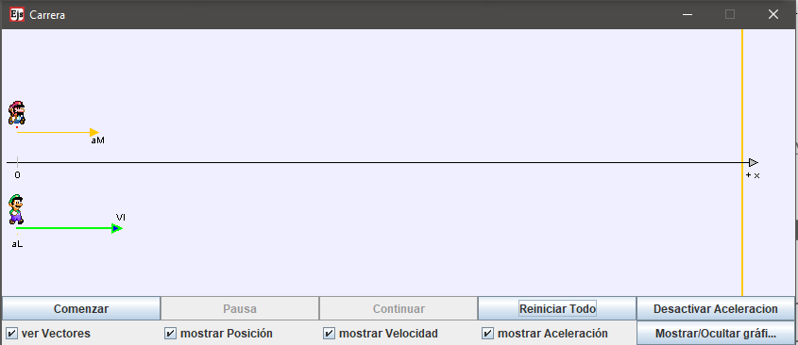

Situación de Encuentro:

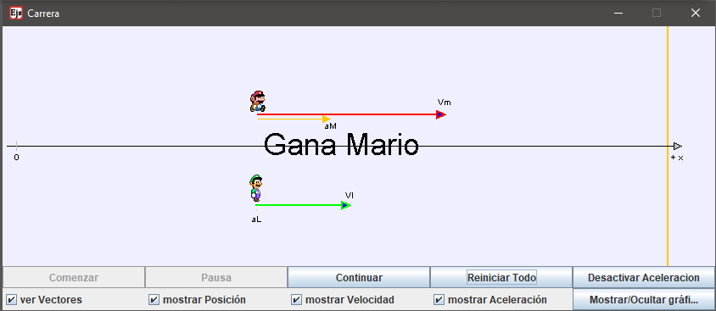

Situación Final:

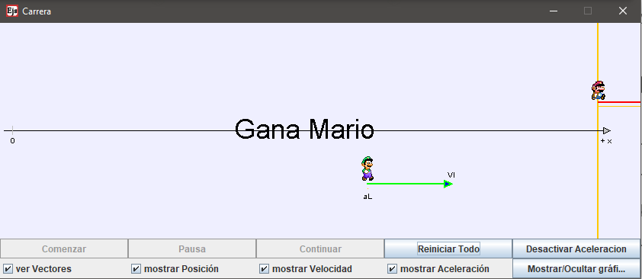

Graficas Finales:

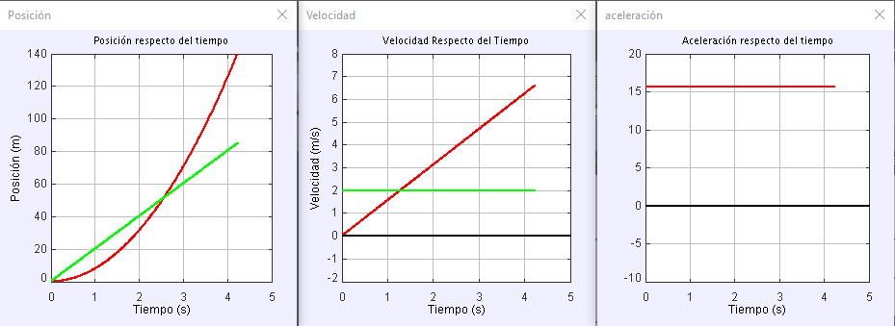

Mirando el grafico x-t vemos como Luigi avanza en sentido positivo con una velocidad constante positiva, ya que su posición está representada por una línea recta con pendiente positiva. Mario, por otro lado, avanza en sentido positivo, pero con velocidad acelerada, es decir tiene una aceleración. Esta es positiva ya que vemos que es una curva con pendiente creciente

Observando el grafico de v-t confirmamos que Luigi tiene velocidad constante positiva ya que su velocidad está representada con una línea recta de pendiente igual a cero y ordenada igual a 2. Mientras que Mario arranca desde el reposo con una velocidad de 0 m/s, pero es acelerado ya que conforme avanza el tiempo la velocidad incrementa.

Por último, el grafico a-t vemos como únicamente Mario posee una aceleración positiva mientras que Luigi directamente no tiene aceleración.

Según el grafico se encuentran aproximadamente a los 2.5’’ desde que comenzó el análisis en la posición de aproximadamente 52m. Esto lo vemos en la intersección de las dos curvas que representan las posiciones de Luigi y Mario.

Al instante de encontrarse, en este caso, Mario tiene más velocidad esto lo podemos ver por ejemplo en el esquema de situación de encuentro, viendo que el vector velocidad de Mario es mayor. Por otro lado, se puede comprobar observando que aproximadamente a los 2.5’’ se produce el encuentro y si vamos a la gráfica v-t con este tiempo obtenemos que Mario tiene una velocidad mayor que la de Luigi. Otra manera de darse cuenta es analizando la pendiente en ese punto de encuentro en la gráfica x-t, la de Luigi se mantiene constante, ya que no es un movimiento acelerado, pero la de Mario tendrá una mayor pendiente en ese punto ya que acelero lo suficiente para superarlo en velocidad.

# 6.

En esta simulación tenemos dos móviles a los que se nos permite modificar precisamente la posición y velocidad inicial, como también su aceleración en caso de tener.

a) Según los parámetros detallados a continuación, los analizaremos para obtener las ecuaciones horarias de posición con respecto al tiempo y velocidad con respecto al tiempo.

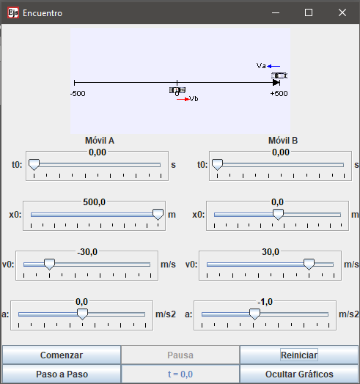Primero, observando las variables del móvil A. Tenemos como dato:

$$x_{0}=500 m \\ v_{o}=-30 \frac{m}{s} \\ a_{0}=0 \frac{m}{s^{2}}$$

Luego planteamos las ecuaciones partiendo de las generales:

$$x_{A}\left(t\right)=x_{o}+v_{o}*t+\frac{1}{2}*a*t^{2} \\ x_{A}\left(t\right)=500-30*t+\frac{1}{2}*0*t^{2} \\ x_{A}\left(t\right)=500-30*t$$

$$v_{A}\left(t\right)=v_{o}+a*t \\ v_{A}\left(t\right)=-30 \frac{m}{s}+0*t=-30 \frac{m}{s}$$

Luego planteamos las ecuaciones para el móvil B.

$$x_{B}\left(t\right)=x_{o}+v_{o}*t+\frac{1}{2}*a*t^{2} \\ x_{B}\left(t\right)=0+30*t-\frac{1}{2}*1*t^{2} \\ x_{B}\left(t\right)=30*t-\frac{1}{2}*t^{2}$$

$$v_{B}\left(t\right)=v_{o}+a*t \\ v_{B}\left(t\right)=30 \frac{m}{s}-1*t \\ v_{B}\left(t\right)=30 \frac{m}{s}-t$$

Para verifica comparamos las fórmulas escritas con las proporcionadas por la simulación:

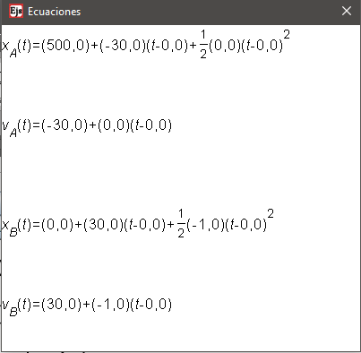

Comprobamos que son idénticas, por lo que están bien planteadas.

b) Configurar los parámetros iniciales de la simulación para que sean acordes a las siguientes ecuaciones horarias:

$$x_{A}\left(t\right)=400 m-10\frac{m}{s}*t \\ x_{B}\left(t\right)=-100+20*t+2*t^{2}$$

Previo a la simulación, conociendo estas ecuaciones ya sabemos qué tipo de movimiento tendrán ambos móviles.

Móvil A: Comienza con una posición inicial igual a +400 m e ira retrocediendo con una velocidad constante de -10 m/s.

Móvil B: Comienza con una posición inicial igual a -100m e ira avanzando con un movimiento de MRUV. Distinguimos que la velocidad inicial son 20 m/s y que tiene una aceleración de 4 m/s ($\frac{1}{2}*4=2$). Por lo tanto, avanzara en el sentido positivo con un movimiento acelerado.

Verificamos observando la simulación:

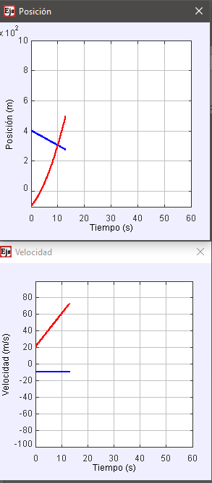

Observando las gráficas y repitiendo análisis previamente observamos vemos que las predicciones realizadas previamente eran correctas.

c) Resolver el siguiente problema analíticamente y luego usando el simulador.

Un auto A pasa por la posición x = 0 a una velocidad constante de 20 m/s. Un patrullero B, que se encuentra en la misma posición, sale en su persecución 5 s más tarde con una aceleración constante de 5 m/s. Hallar el tiempo y la posición en la cual el patrullero alcanza al auto.

Planteamos las ecuaciones para el móvil A:

$$x_{A}\left(t\right)=0+20\frac{m}{s} *t$$ Planteamos las ecuaciones para el móvil B:

$$x_{B}\left(t\right)\left\{\begin{aligned}\frac{1}{2}*5\frac{m}{s^{2}}*t^{2} t≥5 \\ 0 m t<5\end{aligned}\right.$$

$$v_{B}\left(t\right)\left\{\begin{aligned}5\frac{m}{s^{2}}*t t≥5 \\ 0\frac{m}{s} t<5\end{aligned}\right.$$

Para facilitar el problema calcularemos en que posición estará el móvil A a los 5 segundos, donde recién comienza a moverse el móvil B.

$$x_{A}\left(5\right)=0+20\frac{m}{s} *5 \\ x_{A}\left(5\right)=100[m]$$

Replanteamos las ecuaciones para facilitar el cálculo (habrá que tener en cuenta que para obtener los resultados finales se le tendrá que sumar 5 segundos al resultado final):

$$x_{A}\left(t\right)=100+20\frac{m}{s} *t 1) \\ x_{B}\left(t\right)=\frac{1}{2}*5\frac{m}{s^{2}}*t^{2} 2)$$

$$v_{B}\left(t\right)=5\frac{m}{s^{2}}*t$$

Igualamos ecuación 1 con ecuación 2 para obtener el tiempo de encuentro:

$$100+20 *t=\frac{1}{2}*5*t^{2} \\ 2.5*t^{2}-20t-100=0 \\ t=11.483 \left[s\right] \\ t_{total}=11.483+5=16.483[s]$$

Al cabo de 16.5 segundos aproximadamente el Móvil B alcanzara al Móvil A.

Calculamos entonces la posición en la que se realizara este encuentro utilizando la formula original de posición del móvil A.

$$x_{A}\left(t\right)=0+20\frac{m}{s} *t \\ x_{A}\left(t\right)=0+20\frac{m}{s} *16.483 \\ x_{A}\left(t\right)=329.67 m$$

Concluyendo, el encuentro se producirá a los 16.5 segundos aproximadamente a casi 330 metros de la partida.

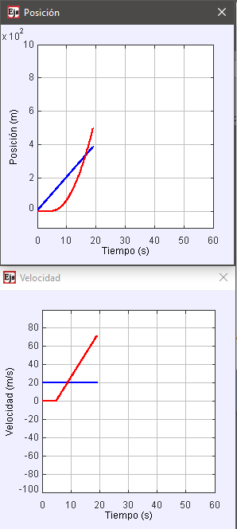Verificamos esto con las gráficas obtenidas mediante la simulación:

# 7. *(En la simulación el objeto cae por debajo del “Piso” esto solo causa un error al graficar ya que se sobrepasa de 0.)*

En esta actividad se propone explorar el simulador de Tiro Vertical y realizar lo siguiente.

a) Se lanza un objeto desde el piso con una velocidad inicial de 20 m/s. Realizar la simulación correspondiente y observar en los gráficos el tiempo de vuelo y la altura máxima alcanzada. Resolverlo analíticamente y corroborar los resultados.

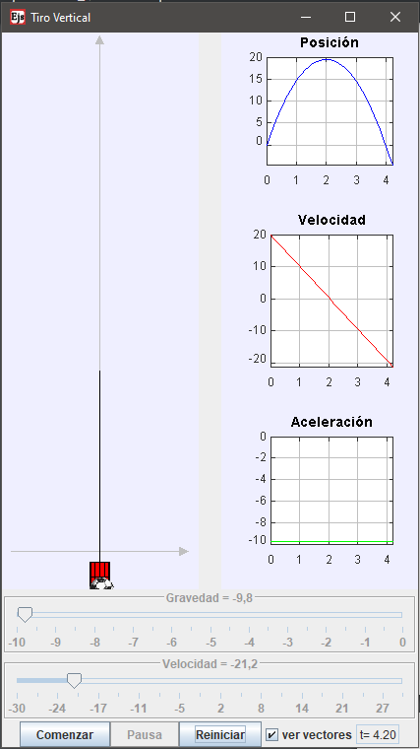Observando las gráficas y los datos presentes en la simulación obtenemos lo siguiente:

$$v_{o}=20\frac{m}{s} \\ x_{max}≈20 \left[m\right] \\ v_{f}≈-20\frac{m}{s} \\ t_{vuelo}≈4[s]$$

Ahora realizaremos esos cálculos analíticamente y verificaremos.

$$x\left(t\right)=x_{o}+v_{o}*t+\frac{1}{2}*a*t^{2} \\ x\left(t\right)=0+20*t-\frac{1}{2}*9.8*t^{2} \\ v\left(t\right)=20-9.8*t$$ Teniendo estas dos ecuaciones obtenemos primero el momento en el que la velocidad se hace cero. Esta corresponde al punto más alto alcanzado y a su vez a la mitad del tiempo total de vuelo.

$$0=20-9.8t \\ t=2.041\left[s\right]→t_{vuelo}=4.082[s]$$

Calculamos entonces el punto máximo alcanzado

$$x\left(2.041\right)=0+20*2.041-\frac{1}{2}*9.8*{2.041}^{2} \\ x\left(2.041\right)=20.408[m]$$

Entonces concluimos analíticamente que el punto máximo alcanzado es de 20.41m aproximadamente y el tiempo total de vuelo de 4.08 segundos aproximadamente. Estos valores son cercanos a aquellos obtenidos gráficamente.

b) Si la velocidad inicial fuera la mitad de la del problema anterior: ¿El tiempo de vuelo y la altura máxima serían la mitad?

Verificamos esto con las fórmulas y corroboraremos luego con la simulación:

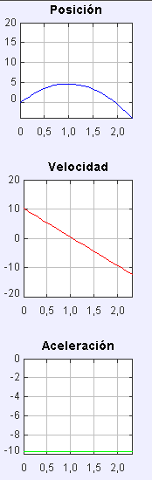Aquí observamos que el tiempo de vuelo efectivamente es la mitad exacta mientras que la altura máxima alcanzada es un cuarto de la anterior con el doble de velocidad. Esto sucede ya que mientras que el tiempo de vuelo varia linealmente, la posición varia cuadráticamente.

Comprobamos esto con las graficas.

c) Si ahora cambiara la aceleración de la gravedad a la mitad: ¿el tiempo de vuelo sería el doble? ¿Y la altura máxima?

Verificamos esto con las fórmulas y corroboraremos luego con la simulación:

$$v\left(t\right)=20-4.9*t$$

$$0=-4.9t \\ t=4.082\left[s\right]→t_{vuelo}=8.164\left[s\right] \\ x\left(t\right)=0+20*t-\frac{1}{2}*4.9*t^{2}$$

$$x\left(4.082\right)=0+20*4.082-\frac{1}{2}*4.9*{4.082}^{2} \\ x\left(4.082\right)=40.81[m]$$

Aquí observamos que tanto el tiempo de vuelo como la altura máxima se duplican exactamente. Esto sucede ya que estamos variando linealmente el tiempo y luego por más que varía cuadráticamente la posición, estamos duplicando el tiempo y dividiendo por dos la gravedad por lo

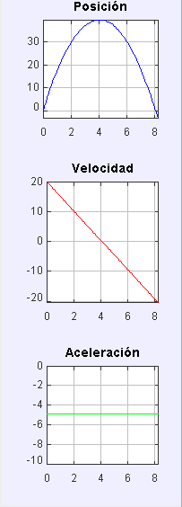que se duplica.

Comprobamos esto con las graficas.

# 8.

En esta actividad se nos presenta un simulador de tiro parabólico y se propone realizar lo siguiente:

a) Para una velocidad inicial fija (10 m/s), variar el ángulo entre 30º y 60º (en intervalos de 5º) y medir en cada caso el alcance y la altura máxima. ¿Para qué ángulo se obtiene el mayor alcance? ¿Y la mayor altura máxima?

Se procederá a medir gráficamente estos valores y volcarlos sobre una tabla para su posterior comparación:

|  |  |  |  |  |
| --- | --- | --- | --- | --- |
| Disparos Parabólicos | | | | |
| $$v_{0}\frac{m}{s}$$ | Ángulo de Disparo º | Alcance [m] | Altura  Máxima [m] | Graficas |
| 10 | 30 | 8,85 | 1,30 |  |
| 10 | 35 | 9,50 | 1,68 |  |
| 10 | 40 | 10,00 | 2,12 |  |
| 10 | **45** | **10,20** | 2,55 |  |
| 10 | 50 | 10,00 | 3,00 |  |
| 10 | 55 | 9,50 | 3,40 |  |
| 10 | **60** | 8,85 | **3,80** |  |

Observando la tabla comparativa vemos que con un ángulo de 45º se logra el mayor alcance posible de aproximadamente 10.2 m, esto sucede ya que se divide equitativamente las componentes de la velocidad en velocidad en x y velocidad en y, aprovechando tiempo en el aire y velocidad horizontal.

En este caso el ángulo con mayor altura máxima es 60º, con una altura máxima de 3.80m. Esta seguirá subiendo hasta alcanzar un ángulo de 90º de disparo, que correspondería a un tiro vertical y a su vez a su altura máxima posible.

b) Resuelva analíticamente el siguiente problema: se realiza un disparo con una velocidad inicial de 15 m/s y un ángulo de 37º. Averiguar el tiempo de altura máxima, la altura máxima y el alcance. Comprobar los resultados usando el simulador.

Usando las fórmulas calculamos:

Descomponemos la velocidad inicial de 15 m/s con 37º.

$$v_{x}=\cos{φ}*\left|v\right| \\ v_{y}=\sin{φ}*\left|v\right|$$

$$v_{x}=\cos{37}*15\frac{m}{s}$$

$$v_{x}=11.98\frac{m}{s} \\ v_{y}=\sin{37}*15$$

$$v_{y}=9.027\frac{m}{s}$$

Calculamos primero utilizando la velocidad en y, para obtener el tiempo de altura máxima, la altura máxima y el tiempo de vuelo.

$$v_{y}\left(t\right)={v_{y}}_{o}-g*t \\ 0=9.027-9.8t \\ t=0.9211 s→t_{vuelo}=1.8423 s$$

$$x_{y}\left(t\right)={x_{y}}_{o}+{v_{y}}_{o}*t-\frac{1}{2}*g*t^{2}$$

$$x_{y}\left(t\right)=0+9.027*t-4.9*t^{2} \\ x_{y}\left(0.9211\right)=9.027*0.9211-4.9*{0.9211}^{2} \\ x_{y}\left(0.9211\right)=4.157 m$$

Por este lado ya sabemos que el tiempo en alcanzar la altura máxima de aproximadamente 4.157 m será de 0.92 segundos y volará un total de 1.8423 segundos.

Ahora calcularemos el alcance obtenido:

$$x_{x}\left(t\right)={x_{x}}_{0}+{v_{x}}_{o}*t \\ x_{x}\left(t\right)=11.98*t \\ x_{x}\left(1.8423\right)=11.98*1.8423 \\ x_{x}\left(1.8423\right)=22.07 m$$

El proyectil alcanzara aproximadamente 22.07 m.

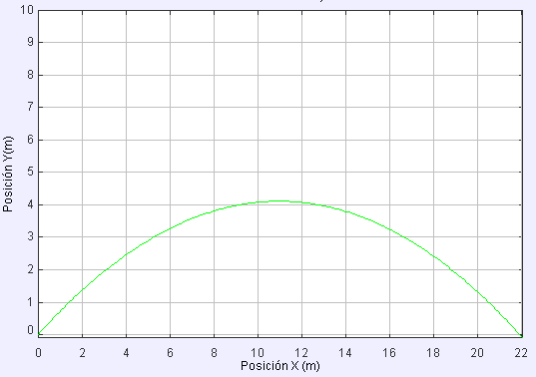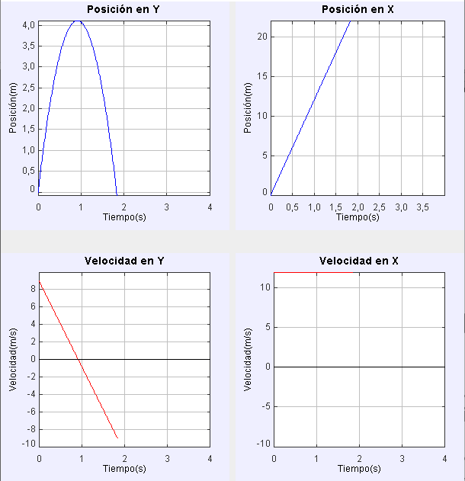Verificamos esto con las gráficas proporcionadas por la simulación:

Realizando un análisis similar al previamente hecho en actividades anteriores observamos que efectivamente los resultados obtenidos analíticamente se verifican con la simulación.

# 9.

Aquí se nos presenta una simulación de caída libre y se nos presentan los siguientes ejercicios.

a) Para la altura inicial de 14 m, comparar los tiempos de caída en la Tierra y en la Luna. ¿Hay alguna relación entre los tiempos de caída y la gravedad en cada caso?

Primero definimos.

$$g_{tierra}=9.8\frac{m}{s^{2}} \\ g_{luna}=1.6\frac{m}{s^{2}}$$

Luego realizamos dos simulaciones con ambas gravedades para realizar la comparación

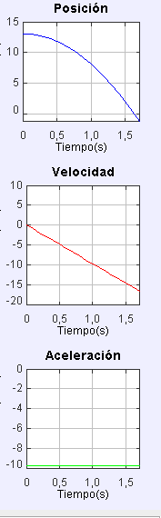Gravedad de la Tierra:

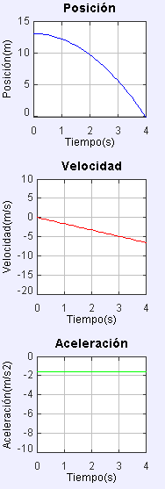Gravedad de la Luna:

Conforme la gravedad disminuye aumenta el tiempo en el que tarda en caer el objeto, esto tiene sentido ya que al ser una caida libre con velocidad inicial 0, la aceleracion determina que tan rapido caera el objeto.

Observamos que en la tierra tarda aproximadamente 1.6 segundos en caer mientras que en la luna, tarda 4 segundos por lo que vemos que tiene una relacion de 2.5 veces mas.

b) En el planeta Marte la aceleración de la gravedad es la mitad que en la Tierra. ¿El tiempo de caída de los objetos es doble?

Si la gravedad en la tierra es de 9.8 m/s^2 entonces la gravedad en marte, según el enunciado es de 4.9 m/s^2.

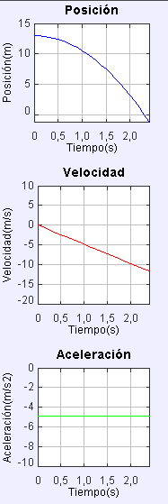Realizamos la simulación para comprobar:

Observamos que en este caso tarda aproximadamente 2.3 segundos mientras que en la tierra tardaba aproximadamente 1.6 segundos. Esto indica una relacion de 1.43 veces mas de tiempo.

# 10)

Explore el funcionamiento del simulador Tiro general.

Esto nos presenta una simulacion general para Tiro parabolico con diferentes angulos se propone:

a) Para una misma velocidad inicial, realice dos simulaciones, una con un ángulo de 120º y otra con un ángulo de 60º. ¿Qué conclusiones obtiene de observar el gráfico de velocidad en cada situación?

Para realizar esto utilizaremos una velocidad inicial de 20 m/s y se observaran los gráficos para luego realizar una comparación.

Ángulo= 60º Ángulo=120º

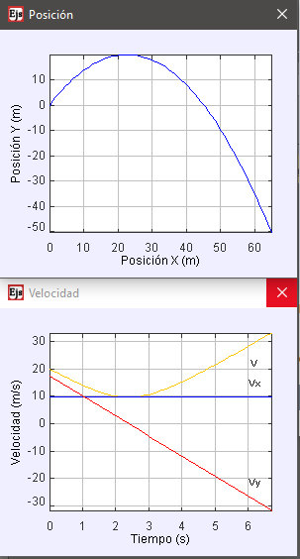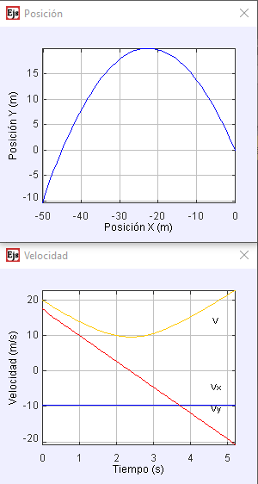

Comparando las graficas de posicion si observamos detenidamente obtenemos que son iguales pero espejadas, si obviamos que con un ángulo de 60º cae mas abajo. Esto sucede ya que realmente esta formando un ángulo de 60º con el eje -x, por lo que el movimiento sera analogo pero opuesto.

Si comparamos las graficas de velocidad con lo dicho previamente vemos que tambien se repite un comportamiento similar con la velocidad en el eje x. Esto tiene sentido ya que lo unico que se esta haciendo es espejar el movimiento en el eje y, por lo tanto vemos que tanto el vector velocidad como la velocidad en y son iguales en ambas graficas.

b) Con gravedad cero ¿qué tipo de movimiento se obtiene?

Si no tenemos gravedad, no habría nada que cause que el objeto descienda, por lo que estaríamos frente a un movimiento rectilíneo uniforme, lo cual podemos verificar observando las gráficas obtenidas por simulación.

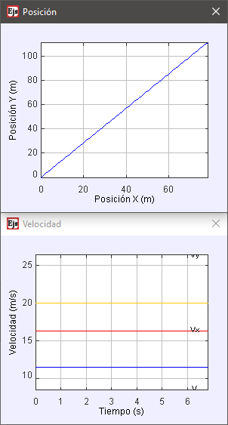

Vemos que en la grafica de posicion se nos presenta una recta con pendiente positiva. A su lado vemos que el vector de velocidad que representa la recta de posicion tambien lo podemos descomponer en velocidad en x y velocidad en y ya que según nuestro sistema de referencia, el objeto es disparado diagonalmente con un ángulo de 55º.

c) Proponga un ángulo para que el movimiento sea un tiro vertical. ¿Cuáles el tiempo de vuelo?

Para que sea un tiro vertical, lógicamente el ángulo de disparo deberá ser igual a 90º. Efectivamente si realizamos este disparo observamos:

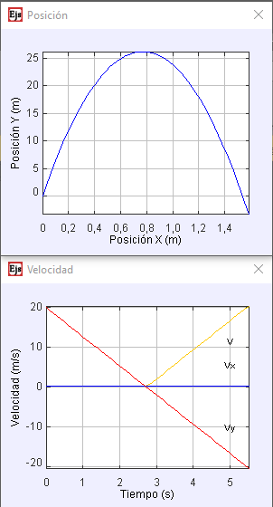

Vale la pena aclarar que en la grafica de velocidad, el trazo del modulo en amarillo esta superpuesto con la roja antes de los ~2.7 segundos esto es ya que es un movimiento con aceleración negativa, e ira desacelerando hasta llegar a velocidad 0 y luego acelerara hasta caerse.

Observando la grafica vemos que el tiempo de vuelo es igual a 1.5 segundos aproximadamente.

# Conclusión

Durante la realización de este trabajo practica se ha podido comprobar efectivamente las ecuaciones que representan los diferentes tipos de movimientos cinemáticos, obviando el movimiento circular. A su vez se han sacado conclusiones de ángulos optimes de alcanza y altura en el caso de tiro parabólico y el comportamiento de la modificación de velocidad inicial y gravedad en este tipo de movimientos, teniendo en cuando si varía lineal o cuadráticamente.